无人值守接口改造方案

## 接口实现方式：

祁连山无人值守系统与ERP系统现阶段统一通过Web Service方式完成数据交互。

ERP系统在指定业务数据发生变更时,需要将变更数据通过Web Service服务(无人值守系统提供)将数据推送给无人值守系统。为了不影响ERP系统正常业务流程，在业务数据发生改变时,ERP系统先将变更的业务数据写入到消息队列表中(包括业务统一标识符、业务数据唯一ID(Recid)等信息)，再由ERP系统提供的Windows服务定时将数据推送给无人值守系统。

ERP系统推送消息至无人值守系统后，无人值守系统再根据业务统一标识符、数据唯一ID信息到ERP系统相关数据表中获取数据。

## 问题描述：

无人值守系统在各生产基地独立部署,数据库等信息并没有实现集团内共享。Web Service服务与Windows服务均在各生产基地分开部署。导致数据经常推送失败，而接口状态不好集中监控及问题分析也难以分析。

## 解决方案

介于现阶段无人值守与ERP系统接口在运行过程中发现的问题和目接口的实现方式，建议将ERP系统中的与无人值守系统对应的消息队列表迁移至中间库中,ERP系统在记录业务变更数据时，直接将数据写入中间数据库表中,无人值守系统定时从中间库消息队列表中获取数据，并在数据获取后更新中间库消息队列表中的是否读取字段,避免重复读取。

该方式减少了双方系统通过Web Service进行数据交互的环节,便于问题跟踪及问题维护。

### 3.1接口流程：

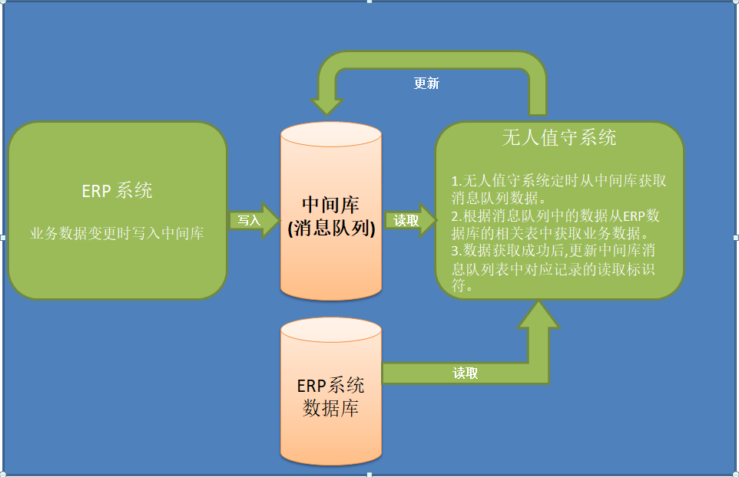

1. ERP系统在业务数据发生变更时，将自动将变更信息写入到中间库的消息队列表中。同时在ERP系统数据库中有一份备份。
2. 无人值守系统，定期到中间数据库的消息队列表查询。根据companyid，将**Processflag**为false的数据读取并进行处理。定期读取的频率由无人值守自行决定。
3. 无人值守系统在读取完消息队列，并完成erp数据的同步后，将对应的**Processflag**字段更改为true。如果无人值守系统未完成ERP数据的同步，将不能更改为true。

### 3.2中间库数据表结构：消息对列表。

|  |  |  |  |  |  |
| --- | --- | --- | --- | --- | --- |
| 表名 | XT_ERPToWRZSSendDataInfo | | 数据库名称 | ERPSharedDatabase | |
| 表字段 |  |  | |  |  |
| 序号 | 字段名 | 说明 | | 基本类型 | 字符长度 |
| **1** | **CompanyId** | **公司帐户 ID** | | **nvarchar** | **4** |
| **2** | **Processflag** | **是否处理** | | **int** | **0** |
| 3 | XTIndexXML | 数据主键(XML) | | nvarchar | 1000 |
| **4** | **XTProcessId** | **业务统一标识符** | | **nvarchar** | **20** |
| 5 | Result | 接口返回值 | | nvarchar | 10 |
| 6 | SendNum | 推送次数 | | int | 0 |
| **7** | **RefRecid** | **业务数据编码** | | **bigint** | **0** |
| 8 | operation | 操作标识 | | nvarchar | 10 |
| 9 | **RecId** | **消息队列唯一表示** | | Bigint | 0 |
| 10 | **CreateTime** | **消息创建时间,ERP写入** | | Datetime | 0 |
| 11 | **SyncStart** | **同步开始时间,DL写入** | | Datetime | 0 |
| 12 | **SyncDone** | **同步完成时间,DL写入** | | Datetime | 0 |
| 13 | **SyncCounter** | **同步次数,DL写入** | | int | 0 |

**注：**

1. **红色字段为必要字段，中间库不可缺失。黑色的可不用处理。**
2. **业务统一标识符，与目前采用webservice的方式相同。**

**3. 蓝色为同步不及时定位问题时使用,在同一张表中.**

## 志信对以上方案的技术分析：

* + - 1. 由于多个生产基地需要同步中间库，所以中间库需要部署在总部。如下图：

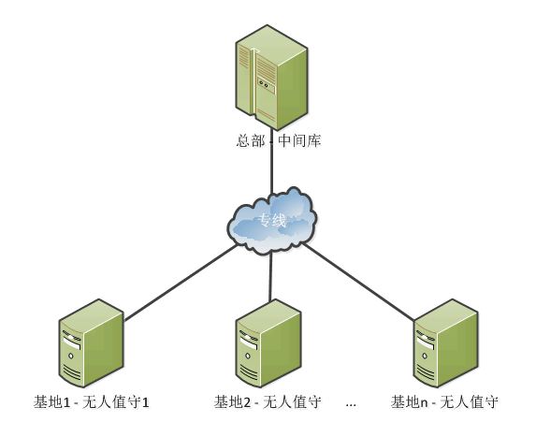

* + - 1. 各生产基地定时检索总部中间库的数据，有以下三个问题：
         1. 网络通讯成本：由于基地和总部之间需要跨Internet的网络通讯，数据传输速度相对较慢。基地每发起一次检索，连接总部中间库，读取中间库数据，传送读取结果，要花费较多的时间。
         2. 数据检索频度：总部中间库的数据，在ERP业务数据发生变更时才会写入。若基地检索频度高，则很多次检索并没有结果数据。结合A问题，意味着基地消耗了大量计算和时间，并未产生有效业务数据；若基地检索频度不足，则数据不同步问题仍然存在，基地发货时会出现发超和信用不足。
         3. 基地和总部强耦合：部署在基地的无人值守直接检索总部数据库，意味着无人值守和总部中间库严格绑定。若中间库业务变更，则需要同时升级所有基地的无人值守；无人值守在检索中间库时，需要明确知道每笔数据的业务用途，若中间库业务变更，需要ERP和志信人员两方明确的沟通数据变更方式。
      2. 该方案相比较现有方案的优劣势：

劣势：现有方案充分考虑了网络通讯成本，ERP业务变更时通知基地无人值守，基地才会发起连接读取总部数据，避免没有必要的消耗。ERP和基地通讯时使用的是WebService接口，相比直连数据库，耦合度较低。

优势：可以避免由于ERP推送不及时，引起的基地数据不同步问题。ERP和基地的数据同步由无人值守一个点来处理，可控性稍强。

* + - 1. 基于该方案的改进方案：

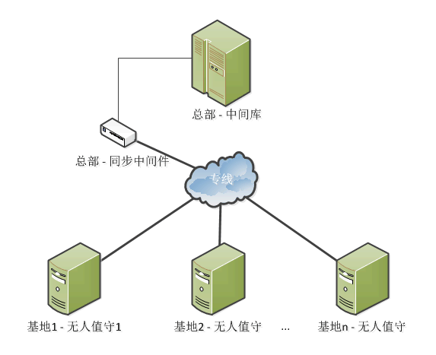

在总部**部署同步中间件**，和中间库在同一服务器 或 同一局域网。

同步中间件实现两个功能：

* + - * 1. 定时检索中间库数据。中间件和中间库物理部署很近，可以减少网络通讯成本，提高检索频度。
        2. 使用协议传输数据。避免基地硬连接中间库，降低系统耦合。若中间库有变更，只需修改同步中间件即可。

## Other

（陈主任、赵工、南处、冯庆、李恒、梁玉谦、武志恒）

2017年09月25日追加提货单中间表